PENERAPAN MODEL COOPERATJVE LEARNING DALAM
PEMBELAJARAN PAK BAGI KEPERCAYAAN DIRI
SISWA KELAS IV SDN 147 KANDORA
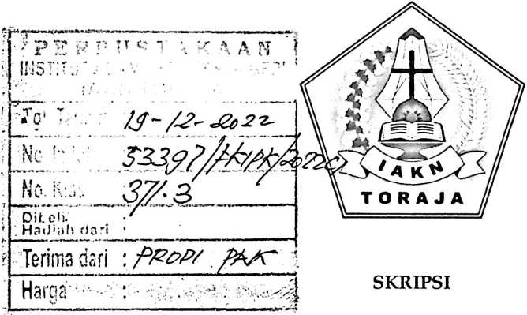
Diajukan kepada Fakultas Keguruan dan Ilmu Pendidikan Kristen
Institut Agama Kristen Negeri (IAKN) Toraja
Sebagai Persyaratan Memperoleh Gelar Sarjana Pendidikan Kristen (S.Pd)
FITRI YANI SINA
1020186298
Program Studi Pendidikan Agama Kristen
FAKULTAS KEGURUAN DAN ILMU PENDIDIKAN KRISTEN
INSTITUT AGAMA KRISTEN NEGERI (IAKN) TORAJA
2022

Nama | : Fitri Yani Sina
Nirm | : 1020186298
Jurusan | : Pendidikan Agama Kristen
Fakultas | : Keguruan dan Ilmu Pendidikan Kristen
Setelah dikonsultasikan, dikoreksi, dan diperbaiki berdasarkan arahan
dosen pembimbing, maka skripsi ini disetujui untuk dipertahankan pada ujian
skripsi yang diselenggarakan oleh Fakultas Keguruan dan Ilmu Pendidikan
Kristen (FKIPK) di Institut Agama Kristen Negeri (IAKN) Toraja.
Tana Toraja, 21 Juni 2022
Dosen Pembimbing
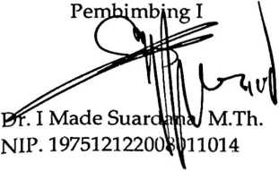
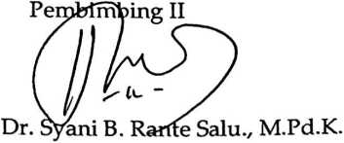
NIP. 198908282015032006

Nama | : Fitri Yani Sina
NIRM | : 1020186298
Program Studi | : Pendidikan Agama Kristen
Fakultas | : Keguruan dan Ilmu Pendidikan Kristen
Dibimbing oleh:
L Dr. I Made Suardana, M.Th.
II. Dr. Syani B. Rante Salu., M.Pd.K.
Telah dipertahankan di depan dewan penguji pada ujian sarjana (S-l)
Institut Agama Kristen Negeri (IAKN) Toraja Tanggal 23 Juni 2022 dan
diyudisium pada tanggal 22 Agustus 2022.
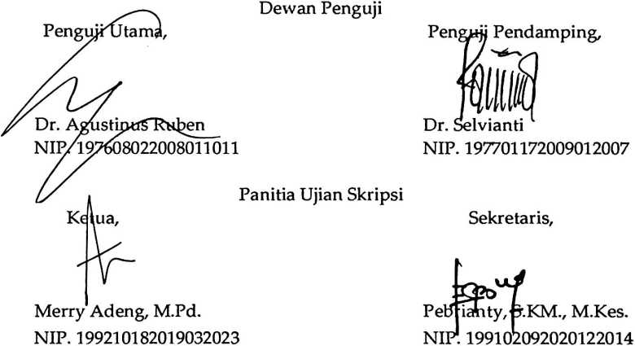
Mengetahui
Dekan,

Mery Toban, S.Th., M.Pd.K.
NIP. 197905012007102003
iii

Nama | : Fitri Yani Sina
NIRM | : 1020186298
Fakultas | : Keguruan dan Ilmu Pendidikan Kristen
Program Studi | : Pendidikan Agama Kristen
Judul Skripsi | : Penerapan Model Cooperative Learning Dalam  Pembelajaran PAK Bagi Kepercayaan Diri Siswa  Kelas IV SDN 147 Kandora

Nama | : Fitri Yani Sina
NIRM | : 1020186298
Fakultas | : Keguruan dan Ilmu Pendidikan Kristen
Program Studi | : Pendidikan Agama Kristen
Dengan ini menyetujui memberikan ijin kepada pihak IAKN Toraja yaitu
Hak Bebas Royalti Non-Eksklusif (Non-exclusive Royalti-Free Right) atas
karya ilmiah skripsi yang berjudul:
Penerapan Model Cooperative Learning Dalam Pembelajaran PAK Bagi
Kepercayaan Diri Siswa Kelas IV SDN 147 Kandora.
Dengan ini pihak IAKN Toraja berhak menyimpan, mengelolaannya
dalam pangkalan data (database), mendistribusikannya dan menampilkan atau
mempublikasikan sebagian dari skripsi ini (Bab 1 dan Bab 5) pada repository
Perguruan Tinggi untuk kepentingan akademis dengan tetap mencantumkan
nama sebagai penulis skripsi ini.
Demikian pernyataan ini saya buat dengan sebenarnya.
Tana Toraja, 11 Oktober 2022
Yang Membuat Pernyataan

I w

*
i METE
>J| TEMP
D5AJX917200943
Fitri Yani Sina
NIRM. 1020186298
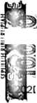

HALAMAN PERSEMBAHAN
Skripsi ini saya persembahkan kepada:
1. Kedua orang tua dan saudara-saudara saya, yang salalu memberi
semangat baik itu melalui dukungan ataupun materi, motivasi dan
senantiasa mendoakan saya sehingga saya mampu sampai kepada tahap
ini.
2. Seluruh rumpun keluarga, yang tidak henti-hentinya juga memberikan
saya dukungan semangat dan motivasi.
vii

HALAMAN MOTTO
"Kita tahu sekarang, bahwa Allah Turut bekerja
dalam segala sesuatu untuk mendatangkan
kebaikan bagi mereka yang mengasihi dia, yaitu
bagi mereka yang terpanggil sesuai dengan rencana Allah"
roma 8:28
Aku sudah memulainya dengan
"Dalam nama Tuhan Yesus"
dan aku tidak akan menyerah
sampai aku bisa mengatakan "Puji Tuhan"
Fitri y ani sina
viii

ABSTRAK
Judul ini diangkat pada dasarnya dilatar belakangi oleh keinginan
panu lis melihat apakah siswa mengalami peningkatan kepercayaan diri dalam
belajar Pendidikan Agama Kristen dengan model cooperative learning tipe Studen
Teams Achievement Devision (STAD). Tipe Studen Teams Achievement Devision
(STAD) ini mengupayakan siswa untuk berani bertanya, berani menjawab
pertanyaan, tidak mudah putus asa mengerjakan tugas yang diberikan oleh
guru, bisa berinteraksi dengan guru dan teman dalam kelas, dan juga berani
mempresentasikan hasil kerjanya.
Tujuan dari diterapkannya tipe Studen Teams Achievement Devision
(STAD) ini adalah untuk meningkatkan kepercayaan diri siswa dalam berani
bertanya, berani menjawab pertanyaan, tidak mudah putus asa mengerjakan
tugas yang diberikan oleh guru, bisa berinteraksi dengan guru dan teman dalam
kelas, dan juga berani mempresentasikan hasil kerjanya.
Alasan inilah yang mendoroang penulis untuk meneliti bagaimana
penerapan model cooperative learning tipe Studen Teams Achievement Devision
(STAD) bagi kepercayaan diri siswa dalam pembelajaran PAK di kelas IV SDN
147 Kandora. Metode yang digunakan dalam penelitian ini adalah Penilitian
Tindakan Kelas (PTK), dengan teknik pengumpulan data melalui observasi yang
didalamnya berisi tentang indikator kepercayaan diri siswa, kemudian
pemberian lembar pertanyaan dan dokumentasi.
Kata kunci: Model cooperative learning tipe Studen Teams Achievement Devision
(STAD), kepercayaan diri siswa, pembelajaran PAK SDN 147 Kandora.
ix

ABSTRACT
This title was raised basically based on the author's desire to see whether
students experienced increased confidence in learning Christian Religious Education
with the Student Teams Achievement Division (STAD) cooperative learning model. This
type of Student Teams Achievement Division (STAD) strivesfor students to dare to ask
questions, dare to answer questions, not easily give up on assignments given by the
teacher, can interact with teachers and friends in class, and also dare to present their
work.
The purpose of applying this type of Student Teams Achievement Division
(STAD) is to increase students' confidence in daring to ask questions, dare to answer
questions, not easily give up on assignments given by the teacher, can interact with
teachers and friends in class, and also dare to present the result ofhis work.
This reason prompted the author to examine how the application ofthe Student
Teams Achievement Division (STAD) cooperative learning model for students'
confidence in PAK learning in grade TV SDN 147 Kandora. The method used in this
research is Classroom Action Research (CAR), with data collection techniques through
observation which contains indicators of student confidence, then giving question sheets
and documentation.
Keywords: Student Teams Achievement Division (STAD) cooperative learning model,
students' self-confidence, PAK learning at SDN 147 Kandora.
x

